建设工程规划许可证及建设工程设计方案
总平面图批后公示

项目名称：五十三团金胡杨镇万客欢超市建设项目
证书编号：建字第6693132026GG0010658号
建设单位：图木舒克市万客欢超市有限公司
用地位置：53团
建筑规模：新建超市1幢3层及配套附属设施，总建筑面积1811.31㎡。
公示日期：2026年4月30日至规划竣工验收
经办单位：第三师自然资源和规划局
联系电话：0998-5701186
邮 箱：1073141107@qq.com
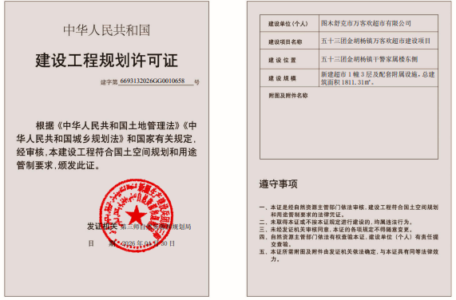
附加说明：依据《中华人民共和国土地管理法》、《中华人民共和国土地管理法实施条例》、《中华人民共和国城乡规划法》、《中华人民共和国行政许可法》、《自然资源部办公厅关于印发〈自然资源领域基层政务公开标准指引〉的通知》，特此公示。如有意见和建议，请于公示时间内向我局反馈。

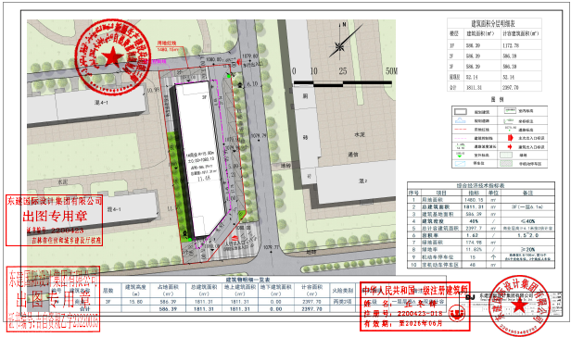
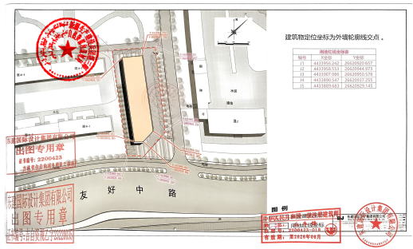

建设工程规划许可证及建设工程设计方案
总平面图批后公示

项目名称：第三师五十四团油莎豆清理筛选初加工建设项目
证书编号：建字第6693262026GG0001634号
建设单位：新疆志晟农业发展有限公司
用地位置：54团
建筑规模：新建2栋初加工生产车间及附属实施，总建筑面积3626㎡。
公示日期：2026年4月30日至规划竣工验收
经办单位：第三师自然资源和规划局
联系电话：0998-5701186
邮 箱：1073141107@qq.com
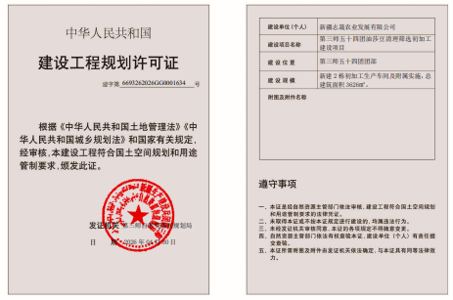
附加说明：依据《中华人民共和国土地管理法》、《中华人民共和国土地管理法实施条例》、《中华人民共和国城乡规划法》、《中华人民共和国行政许可法》、《自然资源部办公厅关于印发〈自然资源领域基层政务公开标准指引〉的通知》，特此公示。如有意见和建议，请于公示时间内向我局反馈。
